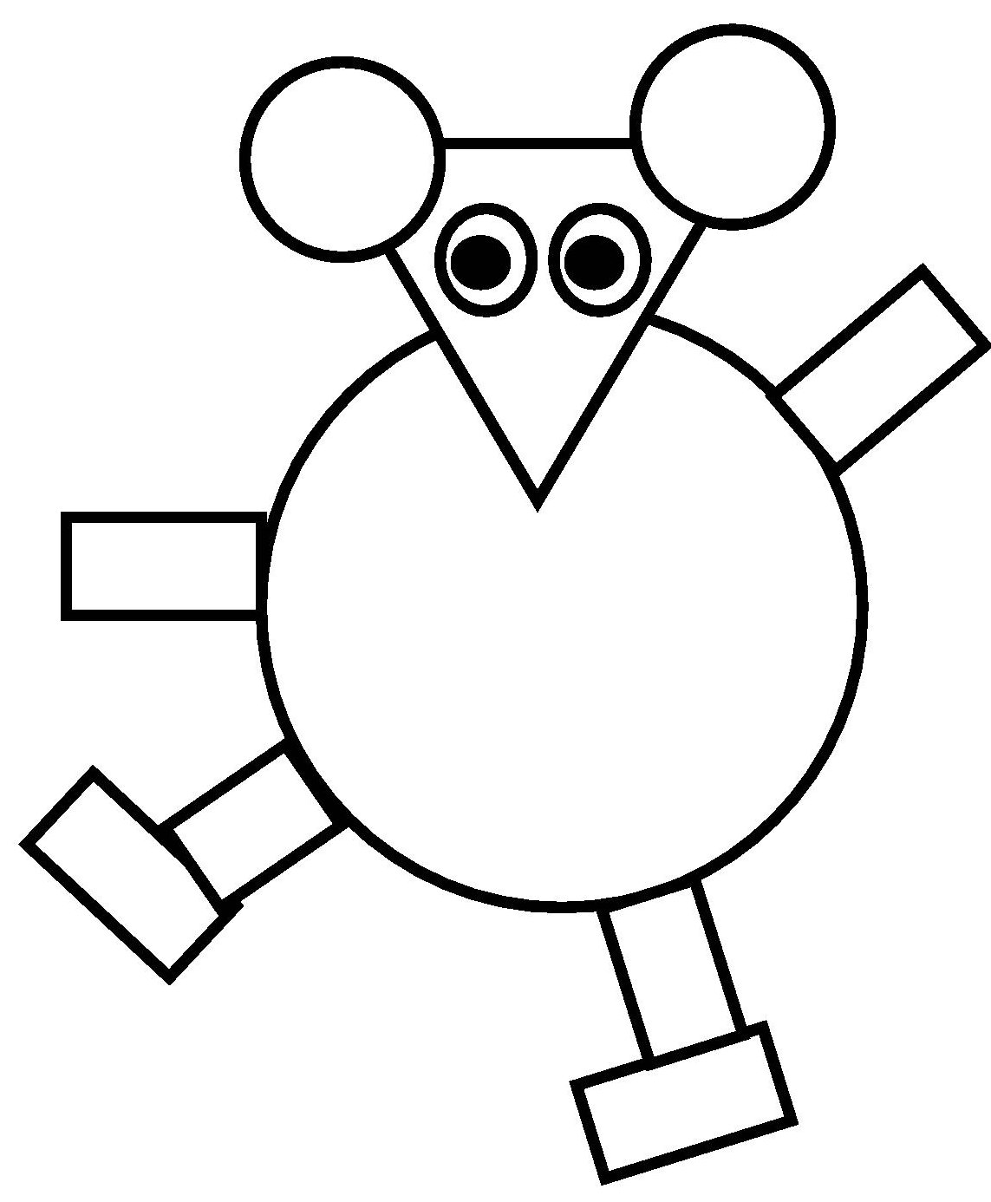 | 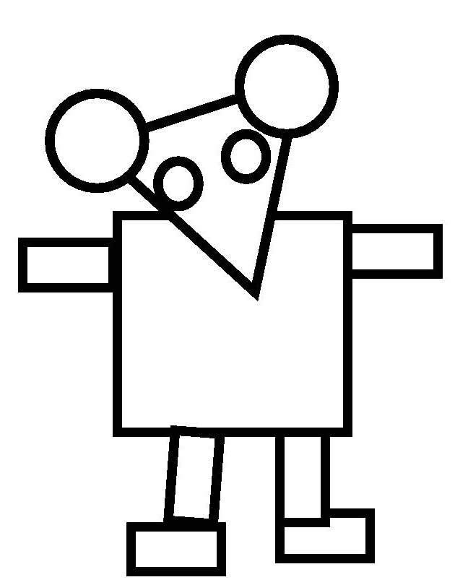 | 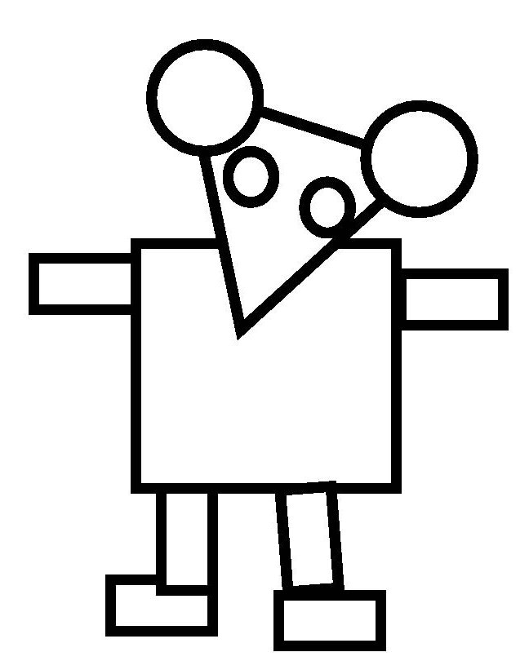 | 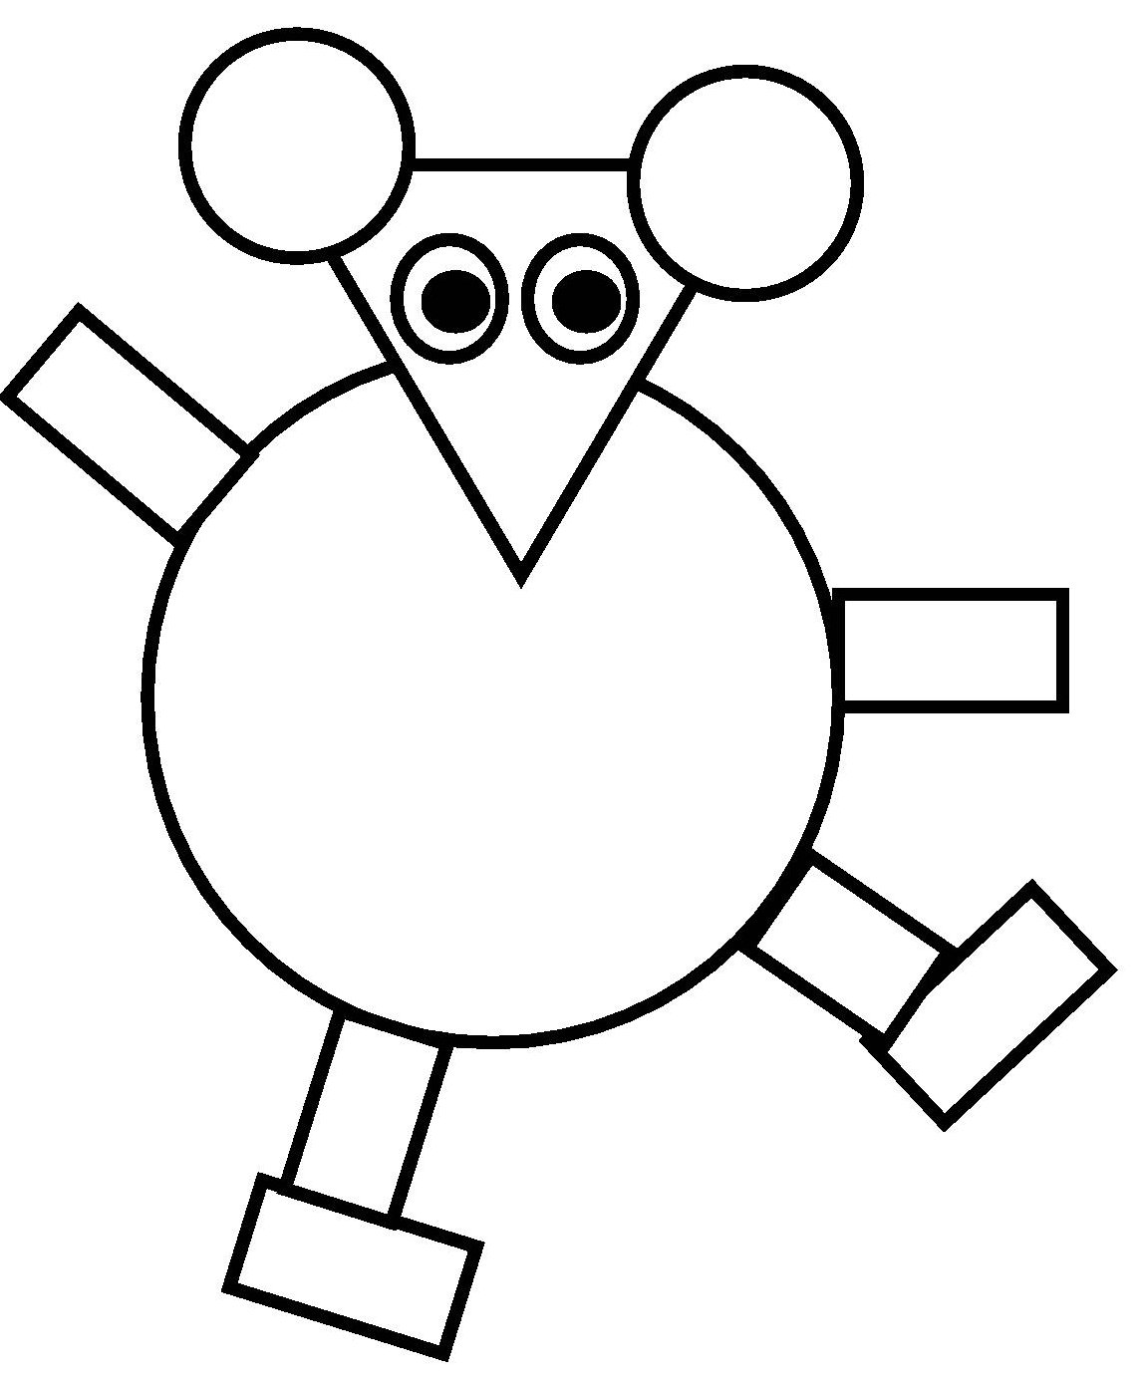
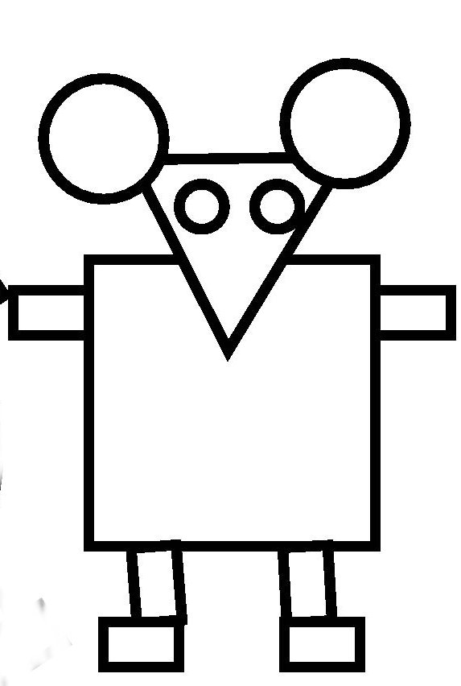 | 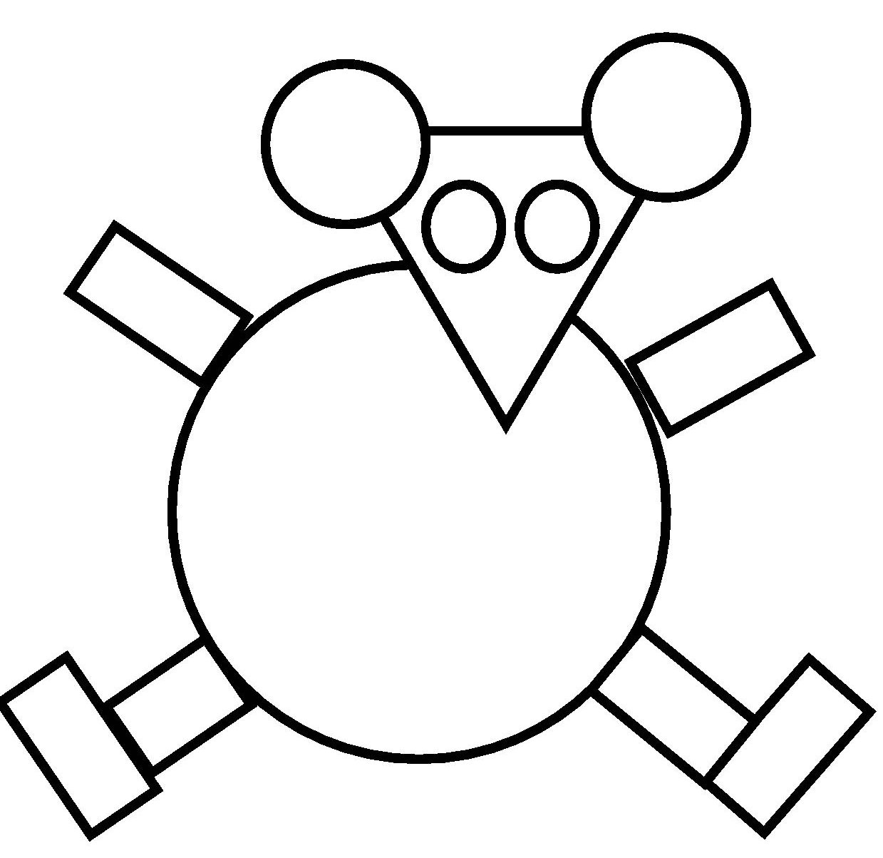 | 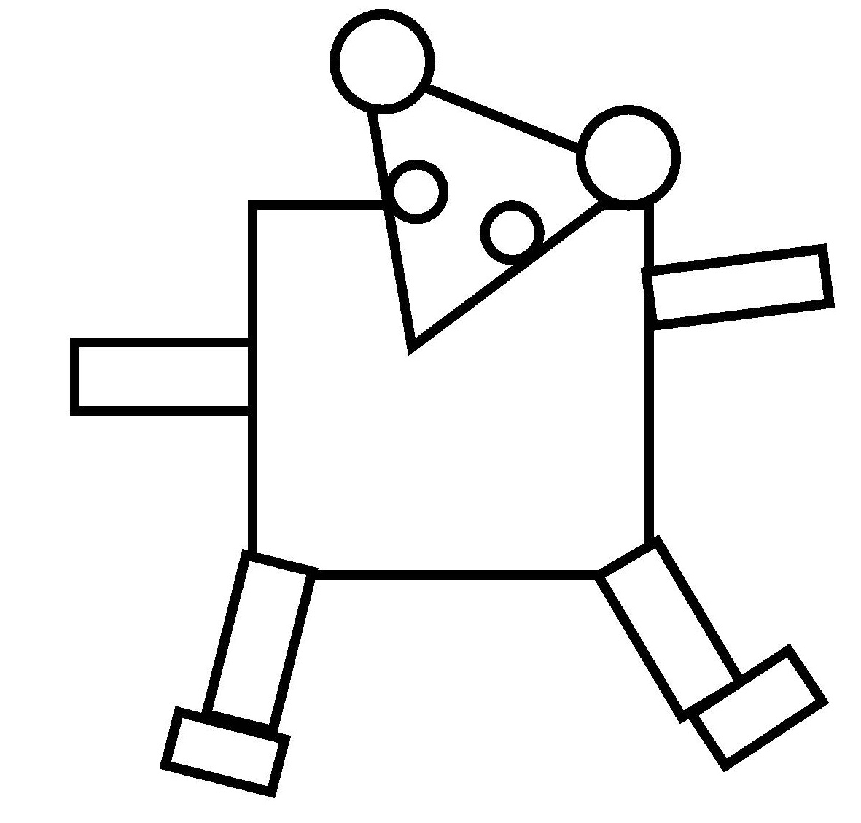 | 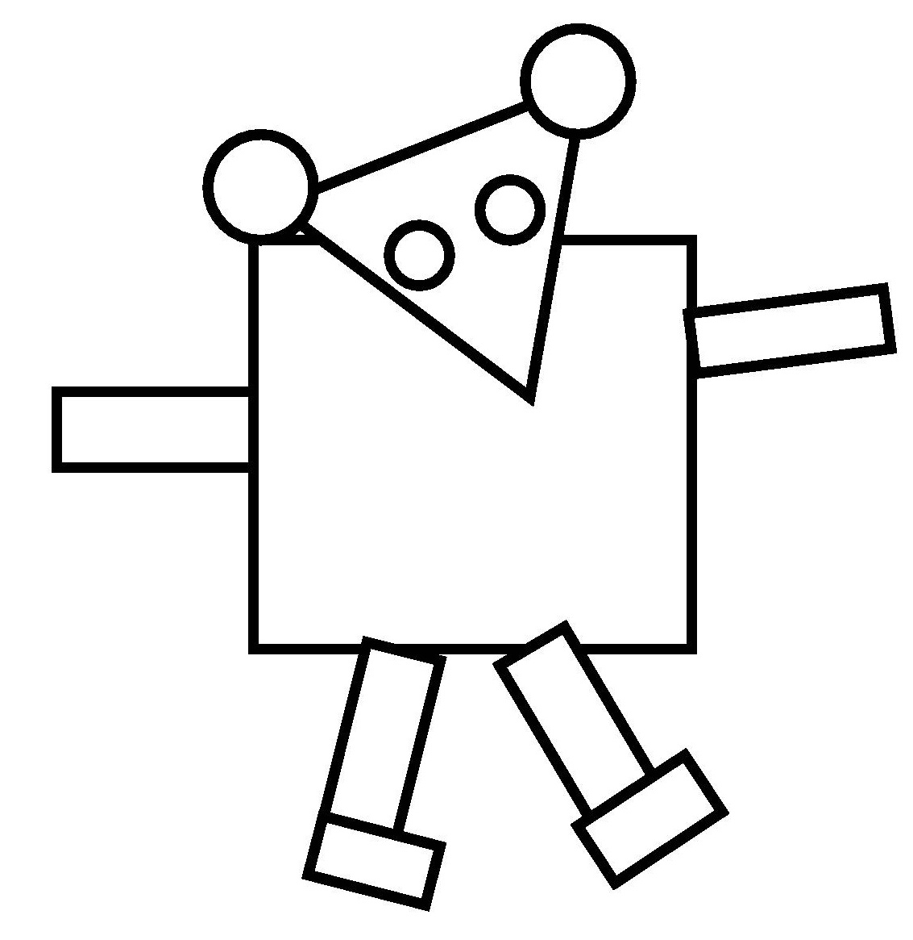

Prénom : |  | Date : 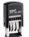 | J’ai effectué cette activité :  - avec / sans aide 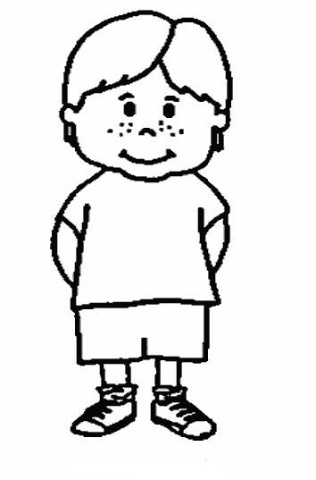  - dans le temps imparti   - en respectant la consigne | 
Domaine d’activité | Découverte du monde.  Découvrir les formes et les grandeurs.
Objectif | Etre capable de discriminer un rond et un carré.
Consigne | Découpe et colle les souris qui ont un corps carré sous le carré, colle les souris qui ont un corps ronds sous le rond.

